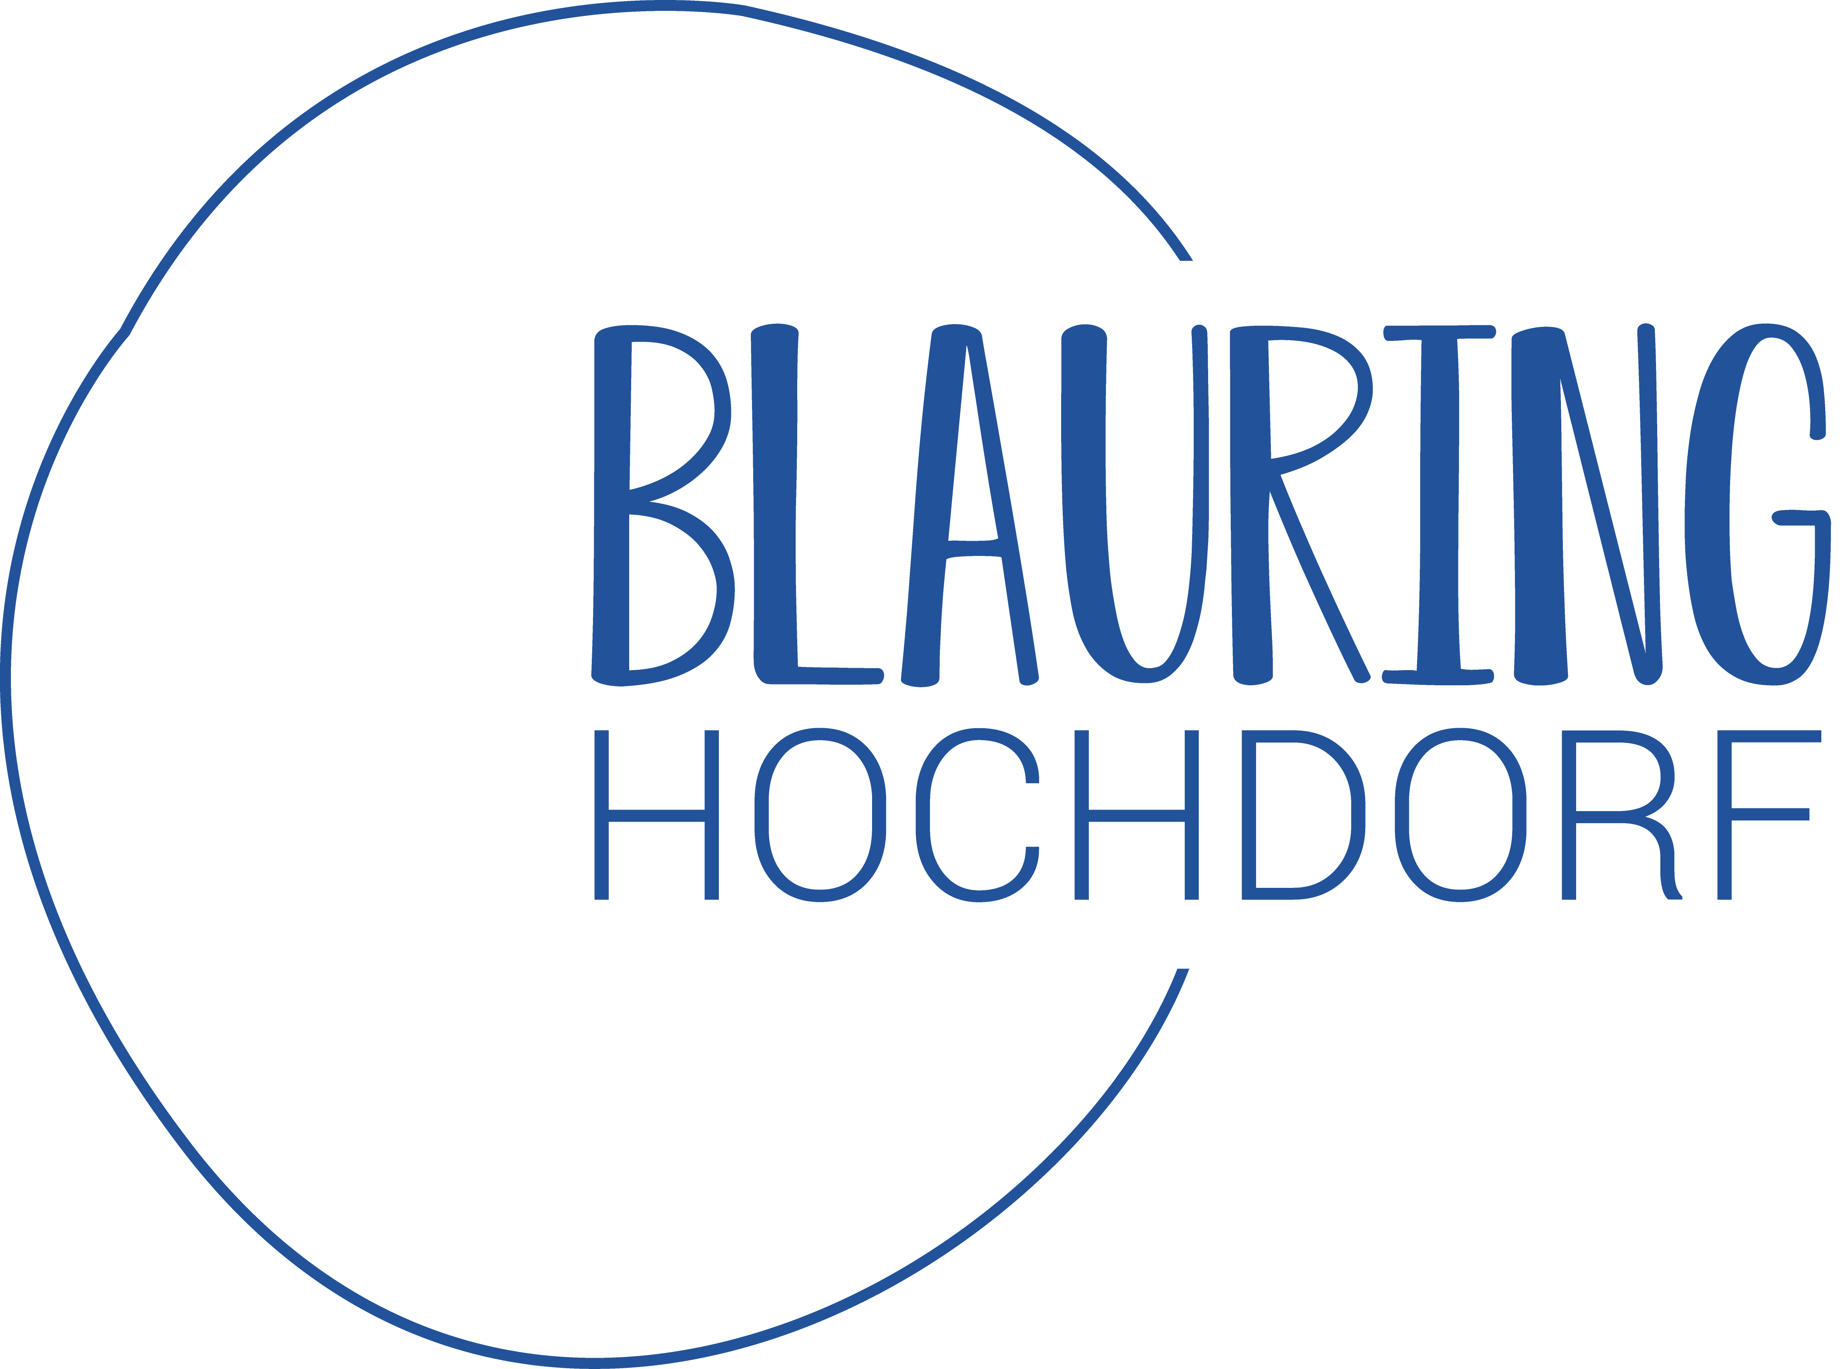

Anmeldung Blauring Hochdorf

□ Ja, ich melde mich hiermit für den Blauring Hochdorf an.
Der Jahresbeitrag beträgt 75.00 CHF

Vorname, Nachname
Adresse
PLZ
Telefon (Notfall immer erreichbar)
E-Mail (für kurzfristige Infos)
Geburtsdatum
Schuljahr, Klasse
Krankheiten, Medikamente
Unterschrift Erziehungsberechtigte

Bitte sende dieses Formular zurück an:

Corina Hegglin
Feldhof 1
6280 Hochdorf

Oder per Mail an: info@blauringhochdorf.ch

Wir freuen uns, dich herzlich Willkommen zu heissen in einem der tollsten Jugendverein der Schweiz! Du wirst in die Gruppe deiner Stufengspändli (gleiche Schulklasse, Jahrgang) zugeteilt und anschliessend von deiner Gruppenleiterin genauere Informationen erhalten.

Freundliche Grüsse

Corina Hegglin und Michelle Felber
Scharleitung Blauring Hochdorf

